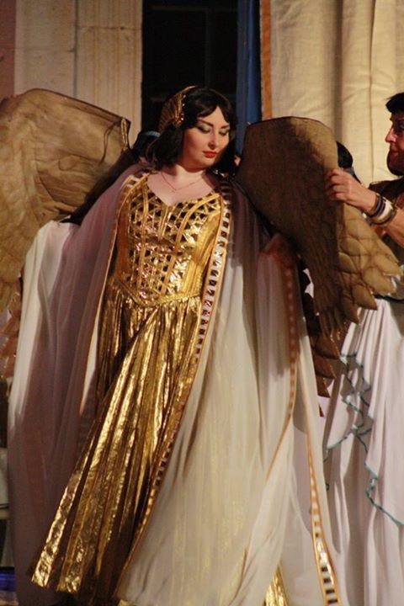
Sofia Janelidze è un mezzosoprano dal timbro robusto e ricco di armonici. Vincitrice di prestigiosi concorsi, tra i quali il Concorso Lirico Internazionale Giulietta Simionato, G. Zecca, Martini, Giovani Voci di Magenta, La Città Sonora Festival e Assami. Si è inoltre classificata come semifinalista al Hans Gabor Belvedere e Operalia Placido Domingo. Ha debuttato in importanti teatri come la Scala di Milano, Petruzzelli di Bari, Massimo di Palermo, Ente Marialisa de Carolis di Sassari, Antico di Taormina, Greco di Siracusa, Maggio Fiorentino, Verdi di Pisa, Goldoni di Livorno, del Giglio di Lucca, Coccia di Novara, Sociale di Rovigo, Pirandello di Agrigento, Teatro Cilea di Reggio Calabria, Giordano di Foggia, Teatro Nazionale di Spalato – Croazia, Seoul Art Center (Corea del Sud), Al Bustan Festival a Beirut – Libano, Vanemuine – Estonia, Teatro d’Opera e Balletto di Skopje – Macedonia, Teatro Nazionale di Tbilisi – Georgia (dove è stata solista per tre anni).

Ha interpretato con successo di pubblico e critica i ruoli di Amneris (Aida), Azucena (il Trovatore), Maddalena (Rigoletto), Fenena (Nabucco), Santuzza (Cavalleria Rusticana), Suzuky (Madama Butterfly), Bersi (Andrea Chénier), Zanetto (Zanetto), Farnace (Mitridate), Donna Elvira (Don Giovanni), Giustina (Flaminio), La Mer (les contes d’Hoffmann), oltre a ruoli di minor rilievo come Mamma Lucia, Sacerdotessa, Contessa di Coigny, Giovanna-Rigoletto, Curra, Adelaide-Napoli Milionaria, Modestina-Viaggio a Reims… Ha cantato nel Requiem di Verdi e di Mozart, in Stabat Mater di Pergolesi e Nona Sinfonia di Beethoven. Sono numerosissimi i concerti e gli eventi minori. Si è formata al Conservatorio di Tbilisi in Georgia, per poi trasferirsi in Italia su invito ufficiale dell’Ambasciata Italiana con borsa di studio, dove ha perfezionato gli studi al Conservatorio di Milano, laureandosi con massimi voti. È stata diretta da James Conlon, Marco Boemi, Gianluca Martinenghi, Carlo Rizzari, Matteo Beltrami, Ivo Lipanovich, Hu Zhong, Valerio Galli, Federico Bardazzi, Gianluca Marcianò, Stefano Romani, Guy Condette, Vito Lombardi, Elio Orciuolo, Francesco Attardi, Aldo Bernardi, Viliana Valcheva.. per le regie di Franco Zeffirelli, Beppe De Tomasi, Gilbert Deflo, Giancarlo Del Monaco, Pier Luigi Pizzi, Renato Bonajuto, Gavazzeni-Maranghi, Fabio Sparvoli, Giampiero Solari, Denis Krief, Nicola Zorzi, Carlo De Lucia e molti molti altri.

